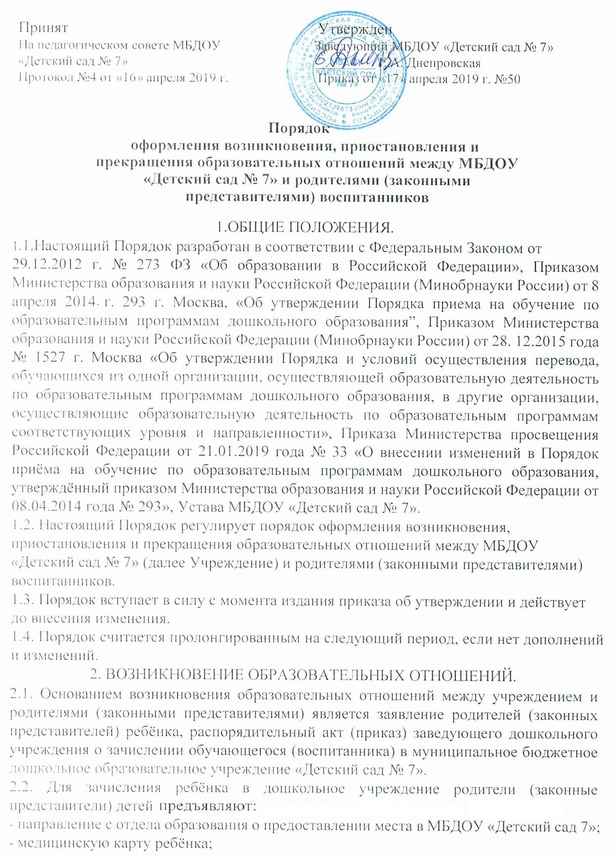
- оригинал свидетельства о рождении ребенка или документ, подтверждающий родство заявителя (или законность представления прав ребенка);
- справка о регистрации ребенка по месту жительства или по месту пребывания или документ, содержащий сведения о регистрации ребенка по месту жительства или по месту пребывания;
- выписка из протокола психолого-медико-педагогической комиссии.
Родители (законные представители) детей, являющихся иностранными гражданами или лицами без гражданства, дополнительно предъявляют документ, подтверждающий ^{е} родство заявителя (или законность представления прав ребенка), и документ, подтверждающий право заявителя на пребывание в Российской Федерации.
Иностранные граждане и лица без гражданства все документы представляют на русском языке или вместе с заверенным в установленном порядке переводом на русский язык.
Копии предъявляемых при приеме документов хранятся в дошкольном учреждении на время обучения ребенка.
2.3. После предъявления документов, перечисленных в пункте № 2.2, родителем (законным представителем) оформляется заявление о зачислении ребёнка в дошкольное учреждение, которое регистрируется в Журнале регистрации заявлений о приёме (зачислении) воспитанников.
2.4. После регистрации заявления о зачислении воспитанника в дошкольное учреждение с родителем (законным представителем) заключается Договор об образовании по адаптированной основной образовательной программе дошкольного образования.
Договор об образовании заключается в простой письменной форме между МБДОУ «Детский сад № 7», в лице заведующего и родителями (законными представителями) обучающегося (воспитанника).
После заключения Договора об образовании с родителями (законными представителями) ребёнок получает право на получение бесплатного дошкольного образования и содержание в МБДОУ «Детский сад № 7».
2.5. Распорядительный акт руководителя (приказ о зачислении) воспитанника издаётся в течение 3 - х рабочих дней со дня подписания Договора об образовании и размещается в трехдневный срок после издания на информационном стенде и на официальном сайте в сети Интернет.
На официальном сайте образовательной организации в сети Интернет размещаются реквизиты распорядительного акта, наименование возрастной группы, число детей, зачисленных в возрастную группу.
После издания распорядительного акта (приказа о зачислении) ребёнок снимается с учёта, нуждающихся в предоставлении места в образовательной организации.
2.6. При приёме ребёнка в Учреждение в порядке перевода на обучение по адаптированной основной образовательной программе дошкольного образования из другого образовательного учреждения оформляется заявление о зачислении воспитанника в учреждение в порядке перевода из исходной организации, предъявляется оригинал документа, удостоверяющего личность родителя (законного представителя) ребёнка.
2.7. После приёма заявления и личного дела принимающая организация заключает договор об образовании по адаптированной основной образовательной программе дошкольного образования с родителями (законными представителями) воспитанника и в течение трёх рабочих дней после заключения договора об образовании издаёт распорядительный акт о зачислении воспитанника в порядке перевода.
2.8. После зачисления воспитанника в учреждение (в порядке перевода) в течение двух рабочих дней, после издания распорядительного акта о зачислении воспитанника в порядке перевода руководитель Учреждения письменно уведомляет исходную организацию о номере и дате распорядительного акта о зачислении воспитанника в дошкольное учреждение.
2.9. Права и обязанности участников образовательного процесса, предусмотренные законодательством об образовании и локальными актами Учреждения, возникают с даты зачисления обучающегося (воспитанника) в дошкольное образовательное учреждение,
3. ПРИОСТАНОВЛЕНИЕ ОБРАЗОВАТЕЛЬНЫХ ОТНОШЕНИЙ.
3.1. Приостановление образовательных отношений между родителями (законными представителями) ребёнка и МБДОУ «Детский сад № 7» может возникнуть в следующих случаях:
- На период продолжительной болезни воспитанника (более одного месяца).
Основанием для приостановления образовательных отношений является справка о болезни ребёнка и личное заявление родителей (законных представителей) воспитанника о сохранении места в дошкольном учреждении за ребёнком.
- На период санаторно-курортного лечения ребёнка. Основанием для приостановления образовательных отношений является копия путёвки на санаторно-курортное лечение ребёнка и личное заявление родителей (законных представителей) воспитанника о сохранении места в дошкольном учреждении за ребёнком.
- На период реабилитации ребёнка после операции или длительного лечения. Основанием для приостановления образовательных отношений является документы от родителя (законного представителя) подтверждающие, что ребенок после операции нуждается в домашнем режиме после операции или длительного лечения и личное заявление родителя (законного представителя) о сохранении места в дошкольном учреждении за ребёнком.
- На период отпуска родителей (законных представителей) ребёнка. Основанием для приостановления образовательных отношений является личное заявление родителя (законного представителя) о сохранении места в дошкольном учреждении за ребёнком.
- На период ремонтных работ в Учреждении, санитарной обработки. Основанием для приостановления образовательных отношений является распорядительный акт начальника отдела образования и руководителя Учреждения.
- На период карантинных мероприятий Учреждения. Основанием для приостановления образовательных отношений является распорядительный акт начальника отдела образования и руководителя Учреждения.
- В случае чрезвычайных ситуаций (аварийная ситуация). Основанием для приостановления образовательных отношений является распорядительный акт начальника отдела образования и руководителя Учреждения

4. ПРЕКРАЩЕНИЕ ОБРАЗОВАТЕЛЬНЫХ ОТНОШЕНИЙ.
4.1. Образовательные отношения прекращаются в связи с отчислением обучающегося (воспитанника) из дошкольного учреждения:
- в связи с получением образования (завершением обучения);
- досрочно, по основаниям, установленным п.3.2. настоящего порядка,
4.2. Образовательные отношения могут быть прекращены досрочно в следующих случаях:
4.2.1. по инициативе родителей (законных представителей) воспитанника, в том числе в случае перевода воспитанника в другую организацию, осуществляющую образовательную деятельность;
4.2.2. по обстоятельствам, не зависящим от воли родителей (законных представителей) воспитанника и Учреждения, в том числе в случаях прекращения деятельности организации, аннулирования лицензии на осуществление образовательной деятельности, в случае приостановления действия лицензии;
4.2.3. в связи со сменой места жительства.
4.3. Досрочное прекращение образовательных отношений по инициативе родителей (законных представителей) обучающегося (воспитанника) не влечет для него каких-либо дополнительных, в том числе материальных, обязательств перед организацией, осуществляющей образовательную деятельность, если иное не установлено договором об образовании.
4.4. Основанием для прекращения образовательных отношений является личное заявление родителей (законных представителей) обучающегося (воспитанника) о прекращении образовательных отношений. В заявлении указывается основание для отчисления воспитанника. (приложение №1)
4.5. На основании заявления родителей (законных представителей) об отчислении руководитель Учреждения в трехдневный срок издает распорядительный акт (приказ) об отчислении воспитанника, выдает родителям (законным представителям) в течение трёх рабочих дней следующие документы: личное дело, медицинскую карту.
4.6. Права и обязанности участников образовательного процесса, предусмотренные законодательством об образовании и локальными нормативными актами дошкольного учреждения, осуществляющего образовательную деятельность, прекращаются с даты его отчисления из дошкольного учреждения.
4.7. В случае прекращения деятельности образовательной организации, а также в случае аннулирования у нее лицензии на право осуществления образовательной деятельности, Учредитель образовательной организации обеспечивает перевод обучающихся (воспитанников) с письменного согласия родителей (законных представителей) в другие образовательные организации, реализующие соответствующие образовательные программы.
4.8. В случае перевода воспитанника в другую образовательную организацию руководитель учреждения принимающей организации заключает договор об образовании по образовательным программам дошкольного образования с родителями (законными представителями) и в течение трёх рабочих дней после заключения договора об образовании издаёт распорядительный акт о зачислении воспитанника в порядке перевода.
Принимающая организация при зачислении воспитанника, отчисленного из исходной организации, в течение двух рабочих дней с даты издания распорядительного акта (приказа) о зачислении прибывшего воспитанника в порядке перевода письменно уведомляет исходную организации о номере и дате распорядительского акта о зачислении воспитанника в принимающую организацию. зачислении воспитанника.
4.9. Перевод обучающихся не зависит от периода (времени) года.
4.10. После отчисления воспитанника руководитель Учреждения делает отметку о выбытии ребенка в книге движения детей.

ПРИЛОЖЕНИЕ №1
к порядку оформления возникновения, приостановления и прекращения образовательных отношений между МБДОУ «Детский сад № 7» и родителями (законными представителями) воспитанников
Заведующему МБДОУ «Детский сад № 7»
Е.А. Днепровской
ФИО заявителя (полностью)

Заявление
об отчислении воспитанника МБДОУ «Детский сад № 7» в порядке перевода в другую образовательную организацию

Прошу отчислить моего ребенка___________________________________________________________
ФИО полностью

Дата рождения: _______________

из группы компенсирующей направленности муниципального бюджетного дошкольного образовательного учреждения «Детский сад № 7» в связи с переводом в
МБДОУ «Детский сад № _______ с «_________»___________ 20____года.
Медицинская карта на моего ребёнка получена.

«_________»___________ 20____год.

Подпись ____________
Расшифровка подписи _____________________

ПРИЛОЖЕНИЕ №1
к порядку оформления возникновения, приостановления и прекращения образовательных отношений между МБДОУ «Детский сад № 7» и родителями (законными представителями) воспитанников

Заведующему МБДОУ «Детский сад № 7»
Е.А. Днепровской
ФИО заявителя (полностью)

Заявление об отчислении воспитанника
МБДОУ «Детский сад № 7»
(в связи с переездом в другую местность)
Прошу отчислить моего ребенка___________________________________________________________
ФИО полностью

Дата рождения: _______________

из группы компенсирующей направленности муниципального бюджетного дошкольного образовательного учреждения «Детский сад № 7» в связи с переездом ______________________________________________________________________________________________________________________________________________________________________________ (населенный пункт, муниципальное образование, субъект Российской Федерации, в который осуществляется переезд)

с «_________»___________ 20____года.

Медицинская карта на моего ребёнка получена.

«_________»___________ 20____год.

Подпись ____________
Расшифровка подписи ______________

